NOMBRE DE LA REUNIÓN: ASAMBLEA DE ASOCIACIÓN DE USUARIOS
RESPONSABLE: ANGELICA SUAREZ |  | SECRETARIO: JULIETH AFRICANO
REUNIÓN N°: NA | FECHA: 23/08/2022 |  | HORA INICIO: 9:00 AM
LUGAR: Salón Comunal Tunal Alto |  |  | HORA FINAL: 02:30 PM

1. OBJETIVO:
Realizar Asamblea de Asociación de Usuarios.

2. PARTICIPANTES:
Registrar en este campo el nombre, cargo y firmas de los asistentes a la reunión, si supera el número de campos permitidos utilizar el formato de “Listado de asistencia MI-SIG-SIG-FT-02
NOMBRE |  | CARGO | CORREO | DEPENDENCIA/USS | FIRMA
1 | Se anexa listado de firmas.

3. ORDEN DEL DÍA: (TEMAS A TRATAR)
- Saludo, Bienvenida y Verificación del Quorùm
- Intervención PIL
- Intervención Yenni Rios
- Intervención Infraestructura
- Intervención Ruben Celi
- Intervención CapitalSalud
- Intervención Secretaría Distrital de Salud
- Socialización Responsabilidad Social
- Socialización Ruta Cerebro – Cardiovascular
- Varios

4. VERIFICACIÓN DEL QUÓRUM: (Este debe ser mayor al 50% de los invitados)
Se verifica la asistencia con cumplimiento del quorum de más del 50%.

5. SEGUIMIENTO A COMPROMISOS ANTERIORES: (Si aplica)
NO APLICA

6. DESARROLLO DE LOS TEMAS:
Siendo las 09:00a.m. del día Martes 23 de agosto, se inicia reunión de Asamblea de Asociación de Usuarios, con las siguientes actividades:

- SALUDO Y BIENVENIDA

Por parte del equipo de Participación Ciudadana se extiende un saludo a los y las integrantes de la Asociación de usuarios y se agradece el compromiso y responsabilidad frente a su labor.

- INTERVENCIÓN PIL

Por parte de los funcionarios Norelly Pineda y Miguel Gustavo Vanegas, del convenio interadministrativo 206, realizan la presentación del proyecto, socializan los componentes que le integran, las veredas y usuarios beneficiarios/as:

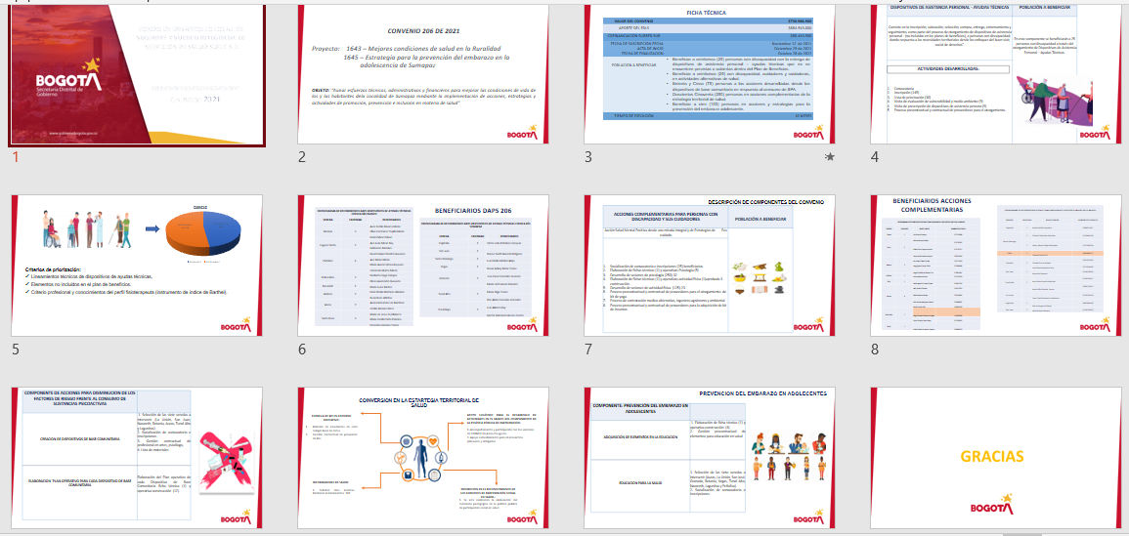

Teniendo en cuenta lo anterior, se presentan intervenciones por parte de los integrantes de la Asociación quienes aportan lo siguiente:

*El Señor Guillermo Villalba afirma que hasta la fecha no todos los usuarios, a los que se debe garantizar la ayuda técnica, han recibido la visita; la funcionaria informa que se están realizando las llamadas para la concertación de las visitas.
*El Señor Domingo Rodríguez comenta que ha evidenciado que las visitas solo se están realizando en casas cercanas a las vías o carreteras, menciona que el Gestor Jeisson Castellanos no se ha visto con los acompañantes.
*El Señor Libardo Romero refiere que se debe asistir más a las reuniones de Discapacidad y brindar mayor acompañamiento a los/as cuidadores/as.
*El Señor Eduardo Vásquez, comenta que se deben dar a conocer los avances del convenio; para dar respuesta, la Señora Noreyi comentó que se han realizado 9 de las 30 visitas programadas, socializa que el Gestor Jeisson Castellanos renunció y por tal motivo se han generado otras estrategias, finalmente resalta la importancia de estos espacios ya que permiten fortalecer y facilitar la información.
*El usuario Guillermo, menciona las quejas y las dificultades mencionadas en la reunión con el Personero y afirma que ya se ha avanzado en las citas represadas; se socializa que la articulación entre la subred y la Alcaldía (Convenio interadministrativo) ha permitido avanzar tanto con medicamentos como con Autorizaciones. Se socializa que se espera prorrogar por dos meses mas el convenio y que el mes próximo se espera culminar las visitas, conformar los comités técnicos de aprobación y posterior entrega.

- INTERVENCIÓN PROFESIONAL PARTICIPACION SOCIAL (YENI RIOS)

La Profesional del proceso de Participación Ciudadana, Yenny Rios realiza intervención dando la bienvenida al espacio, socializa reunión realizada con el Gerente Luis Fernando Pineda y el Personero Local Danilo Silva, en la cual se habló frente a las barreras de acceso en salud que se presentan con frecuencia dada la cantidad de usuarios/as que se encuentran con otras EAPB y/o en el régimen contributivo, se socializa que por Decreto (780 / 2016), los/as usuarios pueden realizar proceso de movilidad (continuar con la misma EAPB en regímenes diferentes), se mencionan reuniones para realizar acuerdos y convenios y poder garantizar atención integral a todos/as.
Se menciona que en la misma reunión, se habló respecto a la entrega de las ambulancias nuevas a las Unidades de Nazareth y San Juan, al respecto, la usuaria Carmen Rosa Moreno, realiza intervención mencionando el tema de las Ambulancias, expresa dificultades ya que las dos ambulancias de San Juan se encontraban ocupadas y la de Nazareth presentó fallas mecánicas, expresa que era urgente que se necesitaba y no se brindó la atención oportuna por la ausencia de la ambulancia. Por su parte también el usuario Libardo Romero menciona que en la reunión de Juntas Asesoras Comunitarias, con Gerencia se acordó cambio de tren de ambulancias y una ambulancia medicalizada para Nazareth, solicita que si se realiza cambio que sea realmente por una ambulancia nueva ya que las que llegan de reparación continúan con fallas; se comenta que se tendrá en cuenta la duda y se escalará para poder dar respuesta.

- INTERVENCIÓN INFRAESTRUCTURA

Realiza intervención el Ingeniero refiere que el día 22 Julio firma de actas de inicio para convenios de infraestructura y reforzamiento de Nazareth y San Juan, expresa que se realizaran las obras con la finalidad de mejorar los servicios y poder contar con lo necesario para Habilitación.

Nazareth: IngeConstrucciones ya realizaron reconocimiento y visita al sitio para realizar diseño arquitectónico de acuerdo a normativa vigente
Para menos de un mes se podrían tener estudios técnicos de infraestructura para socializarlos; comenta que se tiene un plazo contractual de 13 meses de estudios y 9 meses de obras; explica que el inicio de obras depende de la aprobación por parte de la curaduría.
El usuario Guillermo Villalba comenta que con esta información le quedan más claridades frente al proceso de la infraestructura ya que se tenía una idea de inicio pronto sin embargo resalta que lo importante es que se realice en los tiempos necesarios y con calidad.
El funcionario brinda la claridad, respecto a los contratos con otras EAPB, que para poder establecer los convenios, se debe cumplir con la infraestructura adecuada por lo que es importante contar con las instalaciones de acuerdo a la norma actual.

Finalmente el ciudadano Ruben Celi, integrante de la Junta Directiva, comenta que realizará acompañamiento en la veeduría de las obras para garantizar que se dé cumplimiento a los tiempos y las obras comentadas.

- INTERVENCIÓN RUBEN CELI (REPRESENTANTE ANTE JUNTA DIRECTIVA)

Inicialmente brinda saludo e inicia su intervención hablando respecto a las Ambulancias, comenta “Son nuevas y no son nuevas”, comenta que son modelo 2017 pero que hasta el momento no se han usado.
Además de lo anterior, realiza su aporte frente al tema del transporte y las barreras de acceso por las distancias, comenta que cada uno de los usuarios de la ruralidad serán carnetizados para una atención diferencial en las unidades de la Bogotá Urbana.
Respecto a las otras EAPB, comenta que el área de Mercadeo se encuentra en conversaciones para establecer los contratos necesarios para la adecuada atención.
Finalmente, expresa que él brindará el respectivo acompañamiento en el proceso de veeduría para garantizar que se cumpla con los tiempos frente a las obras de refuerzo de infraestructura de las Unidades de San Juan y de Nazareth.

- INTERVENCIÓN CAPITALSALUD (MILENA RODRIGUEZ – PROFESIONAL DE PARTICIPACIÓN)

Funcionaria de Capital Salud Doctora Milena Rodriguez socializa lo siguiente:
En su contratación con las Subredes tiene una modalidad llamada PGP (Pago Global Prospectivo) que incluye el acceso directo a consultas con especialidades, cirugías, laboratorios, radiografías, ecografías, terapias entre otros; para el caso de usuarios con patologías crónicas se tienen contratadas IPS Especializadas con el objetivo de facilitar el acceso a los servicios que el paciente requiera, sin necesidad de realizar trámites administrativos en Capital Salud.

Se han realizado acercamientos a las IPS privadas con la finalidad de validar las listas de espera, se activó un plan de choque con la contratación de red privada para atender las citas pendientes, para el periodo comprendido entre marzo y junio se han asignado 6.272 citas de diferentes especialidades.

Capital Salud y las subredes unen esfuerzos para suministrar una atención integral, donde el objetivo es que al paciente le atiendan y entreguen medicamentos en un solo punto; se realizó un piloto con la Subred Sur para entrega de medicamentos en el mismo punto de atención, es válido mencionar que la IPS Instituto Nacional de Cancerología en la actualidad está entregando medicamentos a usuarios posterior a consulta.

En el caso de los medicamentos desabastecidos es válido informar que Colombia no produce materia prima para medicamentos sintéticos, por lo que se deben importar; Invima, Ministerio de Salud, Ministerio de Comercio Exterior están realizando esfuerzos para que esos desabastecimientos no sean prolongados.La administración de Capital tiene previsto realizar un proceso de licitación para contratar otro operador, para dispensar los medicamentos

Desde el 01 de mayo está en funcionamiento el nuevo call center de Capital Salud, donde se pueden solicitar los servicios de la EPS-S de manera fácil, rápida y efectiva a través del número 601-7427257, con el fin de brindar atención de calidad y generar cercanía a cada uno de los afiliados; es un centro atención telefónica que busca mejorar el acceso y la atención a los servicios de salud, minimiza las filas y optimiza los tiempos de atención de sus usuarios; adicional a que se puede realizar desde la comodidad del hogar.Los trámites que se pueden realizar son: autorizaciones, medicamentos, afiliaciones, solicitudes de oxígeno, información general, movilidad y portabilidad.

Este nuevo canal de atención, que está al servicio de los usuarios hace parte de una de las estrategias implementadas desde la Gerencia y Dirección de atención al usuario de Capital Salud, pretende humanizar el servicio, escuchar y estar más cerca de los usuarios; permitiendo ahorrar tiempo, descongestionar los puntos de atención y agilizar los tiempos de respuesta.

Capital Salud está trabajando con Audifarma el tema de las autorizaciones, para que el usuario no tenga que realizar trámites y esperar, sino que sean gestiones internas entre Capital Salud y el proveedor; de otra parte y atendiendo a la solicitud de los usuarios la gerencia está revisando la posibilidad de iniciar un proceso de licitación para que otros proveedores oferten sus servicios.

Otra de las alternativas que se vienen planeando a nivel Distrital con la Secretaria de Salud es priorizar a las personas de condiciones especiales y con enfermedades crónicas, el objetivo es incluirlos en el programa de Salud a mi barrio, con atención médica y entrega de medicamentos en domicilio para personas que tienen patologías crónicas.

Capital Salud tiene previsto evaluar los puntos de atención al usuario, no solo los existentes sino los que se vayan abrir, esto de acuerdo con la encuesta que se ha solicitado diligenciar por diferentes medios: https://forms.office.com/r/XBCfcbSJFZ; el objetivo es que los usuarios voten y decidan cual es el mejor punto en el que deben quedar los PAU, para Capital Salud es de vital importancia contar con el apoyo para diligenciar la encuesta dado que los usuarios son quienes conocen las necesidades de la población.

Con relación alos puntos de atención en hospitales se evaluará, dado que fue una modalidad de atención que existió previo a la pandemia y por solicitud de varias Unidades de Servicios de Salud (USS) fue necesario entregar esos espacios para que fueran adaptados para atención de pacientes COVID-19.

Se socializan sedes y horarios de atención de IPS Meide para usuarios del régimen contributivo

Se les informa a los usuarios los canales que tienen para realizar afiliación 3185865418

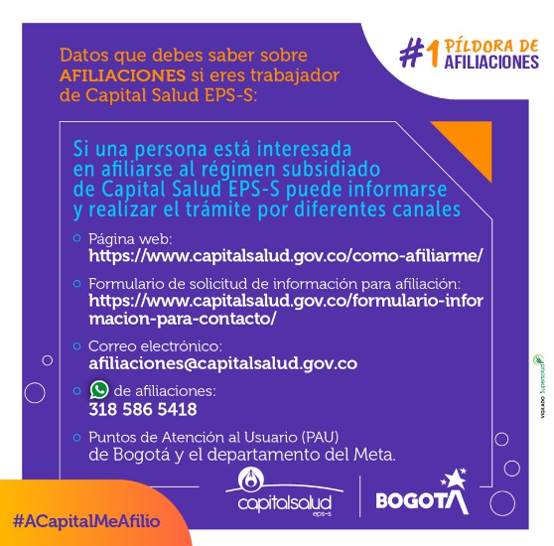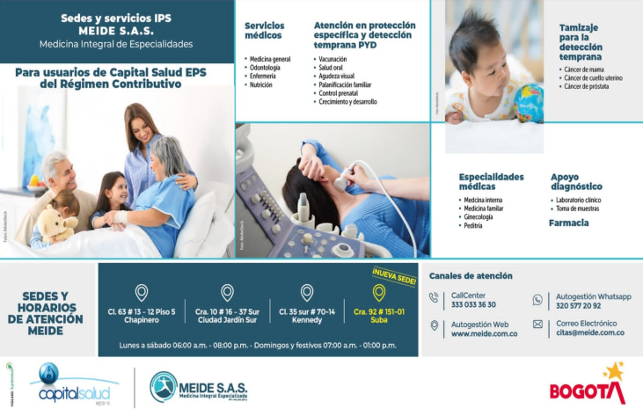

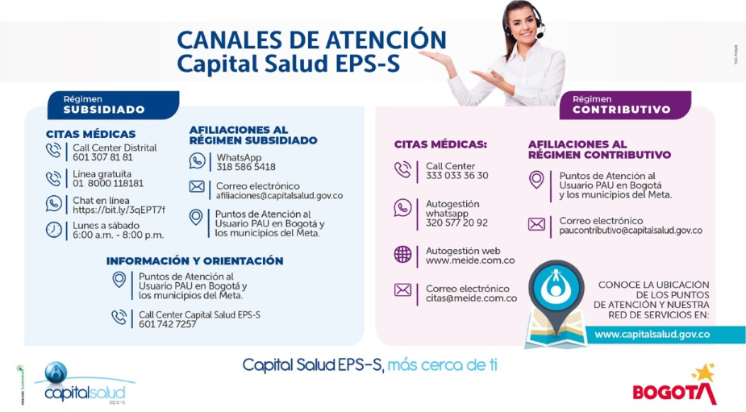

Ademas refiere que por parte de directivos de Capitalsalud, comenta que desean realizar acercamiento con las comunidades, socializa que su objetivo es escuchar, desde los líderes comunitarios, las necesidades de los/as usuarios; inicialmente realiza claridades frente a las diferencias entre una EAPB y una IPS, comenta como se establecían los convenios anteriormente (por paquetes) y comenta que se tenían larga listas de espera por lo que se realizó un “plan de choque” contratando con otras subredes e IPS privadas, para dar respuesta a las listas de espera, socializa que se atendieron 6272 consultas resueltas entre abril a mayo.

Comenta que se tendrá comunicación directa con ella, socializará piezas comunicativas frente a las novedades que se presenten, además brinda nuevo número telefónico del call center 7427257; menciona que hay nuevas sedes para usuarios de Capitalsalud Contributivo y socializa número de contacto mediante Whatsapp (3185865418) para realizar trámites administrativos (traslado, movilidad, portabilidad).

Usuarios presentan casos particulares (Álvaro Pulido) frente a dificultad con cita de la Esposa (Ernestina Herrera) y desde Trabajo Social de la Unidad, se explica a la profesional de participación la situación exacta presentada y las dificultades presentadas por la ausencia de la autorización en físico; por otra parte usuario Libardo Romero, agradece los convenios establecidos y buenas atenciones recibidas sin embargo menciona dificultades y limitados recursos frente a los medicamentos, al respecto la funcionaria menciona que la EAPB viene trabajando con Audifarma para poder mejorar atención, menciona proceso de licitación para que sea otra empresa la que realice entrega de medicamentos y mejorar los tiempos de respuesta. La usuaria Carmen Rosa Moreno menciona que se han presentado dos oportunidades en las que no le han entregado completo el medicamento para la tensión (enalapril).

- INTERVENCIÓN SECRETARIA DISTRITAL DE SALUD (Ruth Forero – LisetUssa leal)

Por parte de la Secretaría de Salud, la Doctora Ruth Forero, se presenta la estrategia “Ponte tu Chaqueta” y se realiza entrega a usuarios asistentes, entrega de boletín participación al día.

Liset Ussa socializa Curso de promotores del cuidado, componentes incentivando a la comunidad para que realice por la plataforma de la SDS.

- INTERVENCION RUTA CEREEBRO CARDIO VASCULAR (JEFE DE EMFERMERIA JENNY RODRIGUEZ MENDEZ)

Presenta en qué consiste la ruta, objetivos, normatividad, responsables, disposiciones y metas del programa

- INTERVENCIÓN REESPONSABILIDAD SOCIAL (LONY TAPIAS)

Presenta las estrategias desde Responsabilidad Social en las cuales se encuentran los Mercados Campesinos de los cuales la comunidad de Sumapaz se ha visto beneficiados, brinda datos frente a los avances de la Subred y los resultados de procesos implementados desde el equipo de Responsabilidad Social y demás áreas de la Subred Sur, socializa que se divide en tres áreas:
*Área Ambiental
*Área Social
*Área Económica
Dentro de su intervención, los usuarios realizan comentarios frente a sus experiencias con los cultivos; la referente de Responsabilidad Social comenta que se tiene previsto poder acercar a los productores a los mercados campesinos para que sean ellos mismos quienes compartan estas experiencias significativas con los compradores de los mercados.
Para finalizar socializa video en el cual presentan la estrategia en la Bogotá Urbana en el cual participa el usuario Libardo Romero, asistente a la reunión, quien además realiza una intervención proponiendo rotación de los cultivos, organización y mayor participación en los mercados campesinos.

- VARIOS

*INFORMACIÓN:

- Boletín No 18 “Boletín Subred Sur Rural”: Acreditación en Salud, Mochuelo, Pasquilla, Destino, San Juan y Nazareth; centros de salud de la ruralidad que se espera alcancen la acreditación.

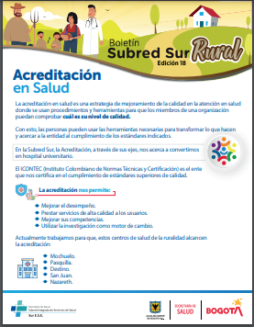

- PAAC: Plan Anticorrupción y Atención al Ciudadano: Se socializa que el día 12 de Agosto se realizó reunión de socialización del PAAC de la Subred Sur en la cual se aclararon los mecanismos para mejorar la atención al ciudadano, la racionalización de trámites y la Gestión de la Información, los cuales han sido los medios de la Subred para poder implementar el PAAC

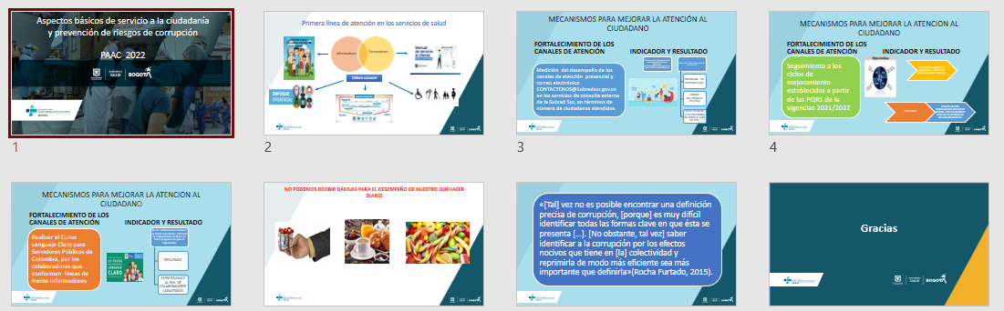

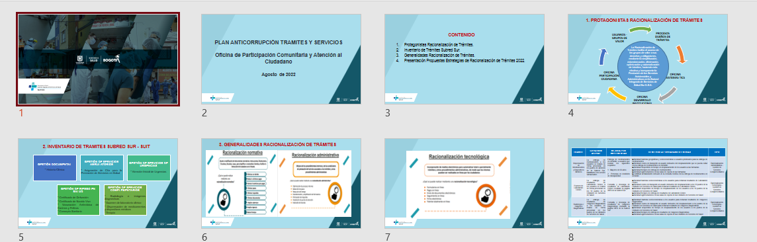

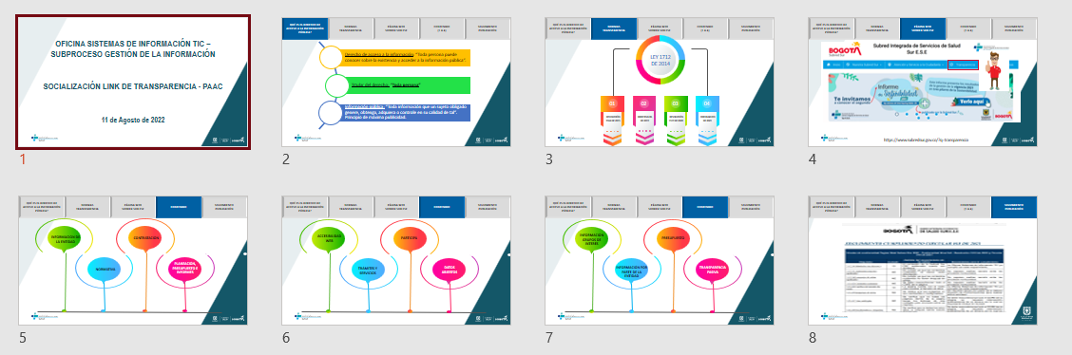

Para el cierre de la Asamblea, usuario Libardo Romero menciona dificultades presentadas para la adecuada atención por las caídas frecuentes del sistema, refiere demoras en la atención, se socializan planes de contingencia y por parte del Señor RubenCeli, socializa que es una dificultad que ya ha sido trasladada ante la Junta Directiva donde han socializado que se han presentado robos en el cableado de la subred por lo que se ha tenido que reemplazar en diferentes oportunidades, comenta que se está planteando la posibilidad de solicitar una línea alterna, sin embargo es enfático mencionando la complejidad de éste proceso.

Siendo las 2:30 se da por finalizada la Asamblea

7. COMPROMISOS:
QUÉ  (Tarea o actividad) | CÓMO  (Metodología – estrategia) | CUANDO  (Fecha limite dd-mm--aa) | QUIEN  (Responsable)
Verificar cantidad de ambulancias disponibles para la unidad de Nazareth | Socializar en próxima Asamblea | Octubre | Profesional de Enlace

EN CONSTANCIA SE FIRMA:

RESPONSABLE DE LA REUNIÓN Angelica Liliana Suarez

SECRETARIO REUNIÓN Julieth Africano

